Les activités sportives au Québec
- JE NOMME LES ACTIVITÉS SPORTIVES ET DE LOISIRS
- Ecris le nom du sport ou de l’activité sous chaque image. Utilise les noms suivants : ski, randonnée, golf, parapente, VTT, traîneau à chiens, camping, raquette(s), patin à glace, escalade

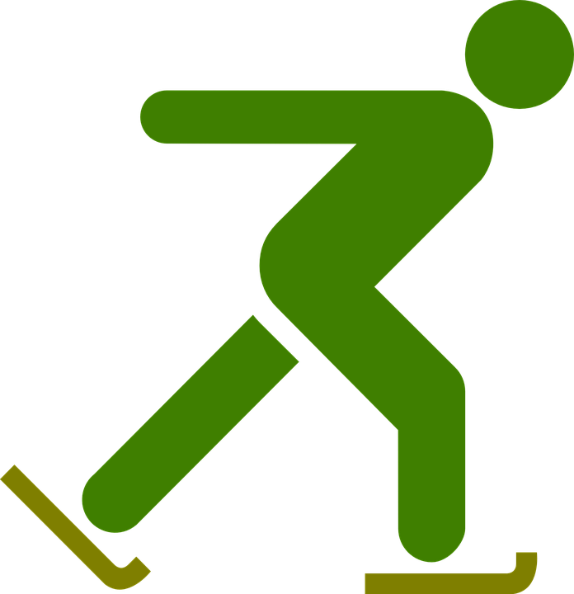 | 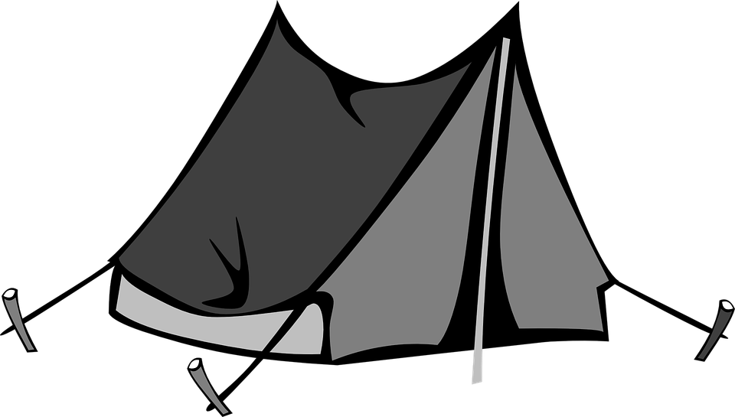 |  | 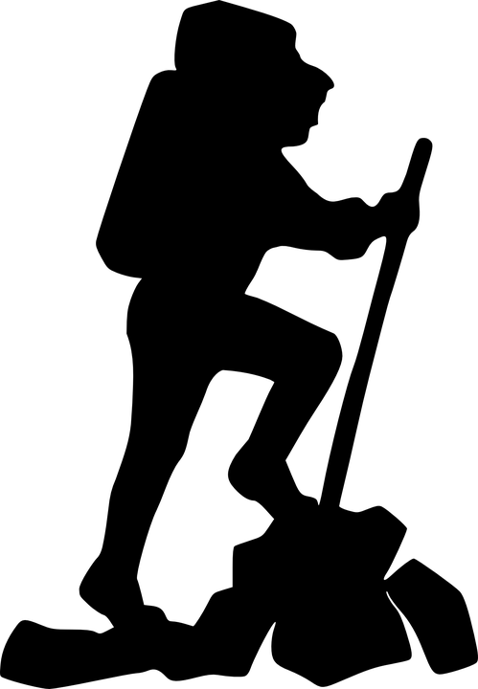 | 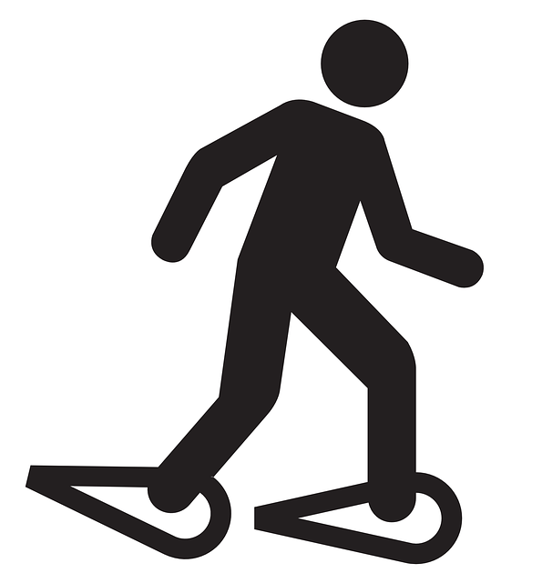
1. | 2. | 3. | 4. | 5.
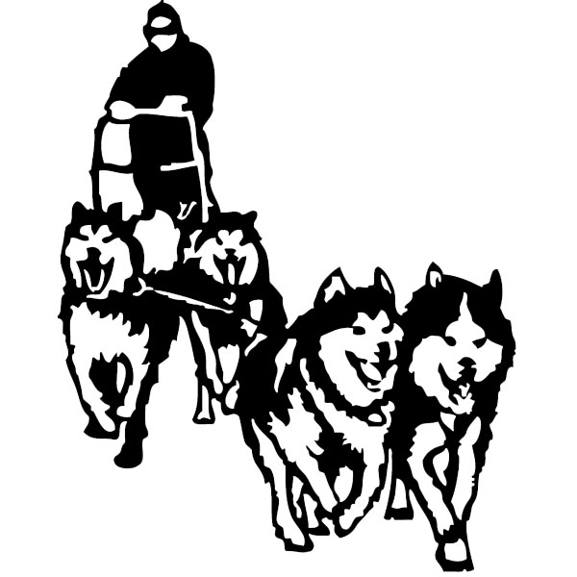 | 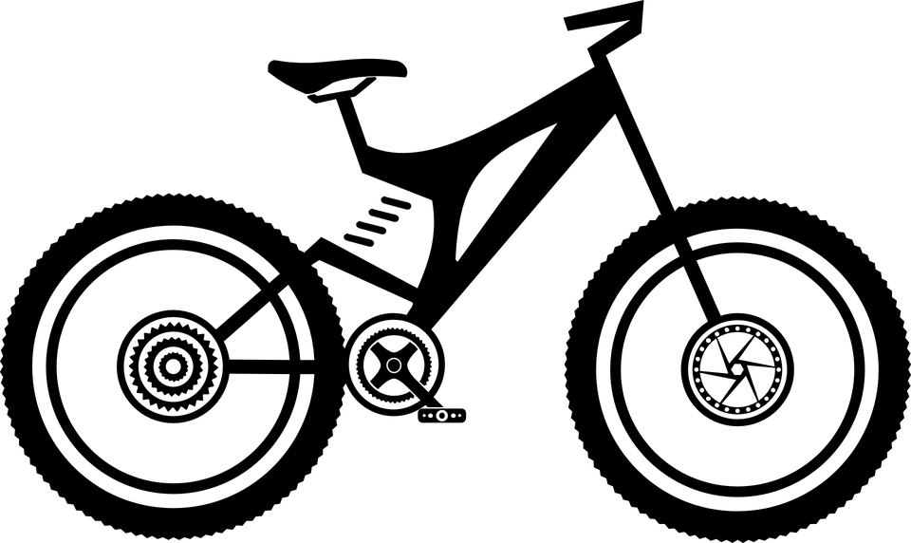 |  | 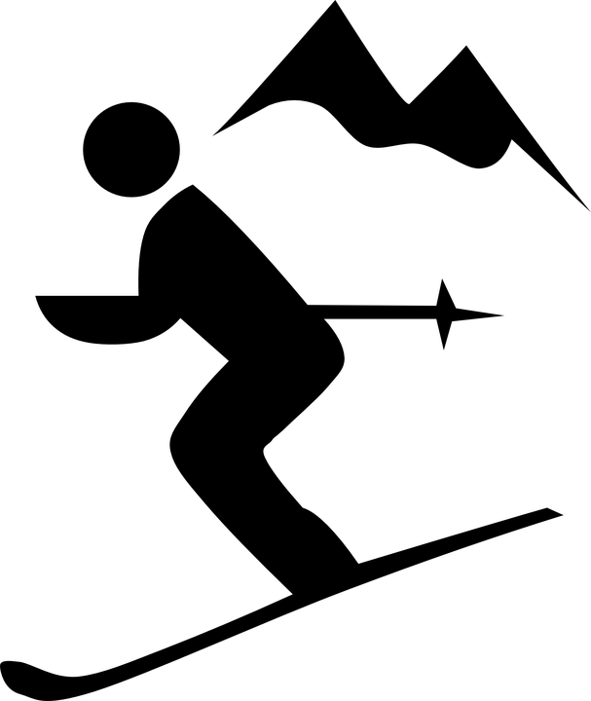 | 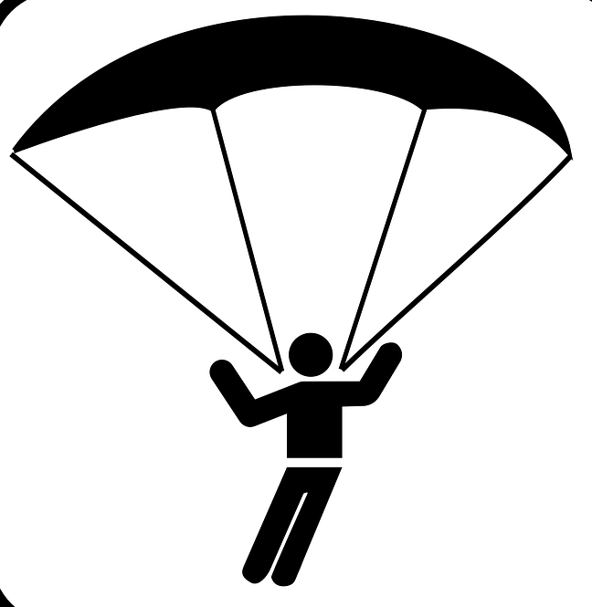
6. | 7. | 8. | 9. | 10.

- À quel moment de l’année est-ce qu’on pratique ce sport en général ? Classe les sports dans le tableau.
En été, | En hiver,
 | - Exemple : on fait du patin à glace

- Quel est ton sport préféré ? Tu le pratiques où et à quel moment ?

- JE DÉCOUVRE LES VIDÉOS
- Regarde les deux vidéos. De quelle région canadienne s’agit-il ?

- À qui sont destinées ces vidéos ? Une seule réponse possible.
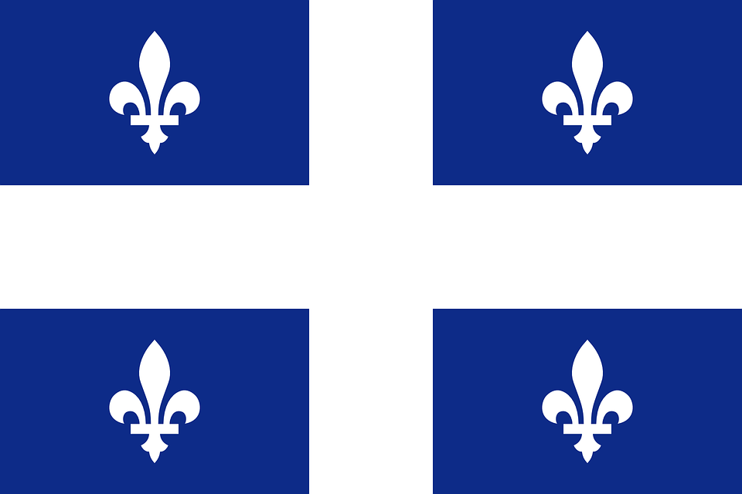
  - Aux étudiants en français
  - Aux touristes du Québec
  - Aux sportifs professionnels

- Sur la vidéo d’été, quelles activités sportives vois-tu ?

- Sur la vidéo d’hiver, quelles activités sportives vois-tu ?

